## 笔试题

做题时间:30分钟

1,写出$b的结果?

<?php

$a = 0;

$b = &$a;

$a++;

unset($a);

echo $b;

?>

2,请补全下面的函数,求某年某月的最后一天;

function lastDay($year,$month) {

$d =

return $d;

}

3,请找出字符串中匹配的数字,并列出来;(题目内容不记得了,数字和格式就是这样)

$str = "cdxf_afcd/cdxf_80_5.ac";

4,请使用jQuery实现删除一行表格,不涉及数据库删除数据;

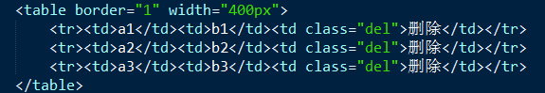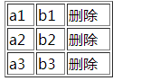

5,有两张表

users('id','username');

orders('id','user_id','pay_money');

请求出充值最多的前10名用户,并列出姓名和总金额;

6,常用的linux命令;

7,设计某个活动页面,获取该活动页面的访问量计量,请谈谈你的设计思路?

## 面试题:没有特定的题目

1. 你原来在公司做的项目及功能
2. 针对笔试题谈谈你的做题思路
3. 比较关注sql部分